Паспорт акции «Добрые сердца»

Цель: Формирование доброты в ходе создания комплекса мероприятий и зоны «Доброго сердца» для успешного развития нравственных представлений у детей старшего дошкольного возраста.

Задачи:

1.Познакомить детей с понятием доброты и проявлением ее у людей.  
2. Побуждать детей старшего дошкольного возраста к совершению положительных поступков и дел по отношению к другим.  
3. Развить стремление у детей ориентироваться в поведении на приобретенные знания о добре.  
4. Расширить знания родителей о способах формирования нравственного воспитания в условиях семьи.

Предполагаемый результат:

1. Дети ознакомлены с понятием доброты и проявлением ее у людей.  
2. Дети побуждены к совершению положительных поступков.  
3. У детей развито к стремлению ориентироваться в поведении на приобретенные знания о добре  
4. У родителей расширены знания о доброте в условиях семьи.

Содержание:

Организационный этап:

1. С детьми подготовительной группы «Росинка» были проведены беседы: «Что такое доброта, Для чего нужно быть добрым», Добрый человек что это значит? 2.Было прочитано произведение «Цветик семицветик» , также проведено обсуждение этого произведения. 3.Детям был организован просмотр мультфильма «Мешок яблок» и проведено обсуждение это мультфильма. 4.«Муха – Цокатуха», с последующим проведением беседы. 5.Проведена игра «Волшебный клубочек» , где формировались дружеские отношения к сверстникам.

Практический этап:

Дети с воспитателями группы подготовили плакат с изображением дерева «Добрые сердца» , где были написаны пожелания.

Организация добрых дел «Помощь малышам» - где формировалась желание совершать добрые дела

Заключительный этап:

Запланировали дальнейшую работу;

Отправили фото отчет об акции для сайта д.сада,

Подготовили и вручили благодарственные письма для родителей, которые участвовали в акции.

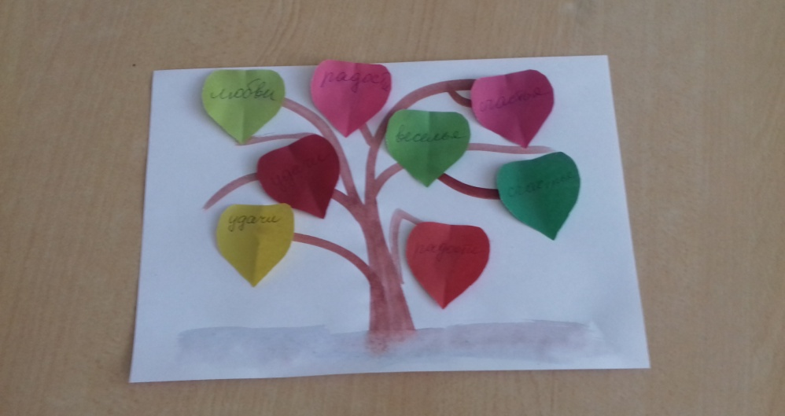

Паспорт Акция « Игрушка на новогоднюю красавицу»

( В рамках проекта «Волонтеры)

В акции принимали участие дети, педагоги, родители.

**Задача акции** – создание праздничной атмосферы и вовлечение родителей и воспитанников группы в творческий процесс по изготовлению новогодней игрушек и поделок.

Цель: повышение интереса к новогоднему празднику ( с помощью изготовления игрушек и поделок), укрепление связи поколений.

Содержание:

Организационный этап:

1. С детьми проводились беседы о новогоднем празднике (истории возникновения праздника), о истории украшения елки игрушками.
2. Дети посмотрели мультфильм «Новогодняя елка в лесу» и обсудили поступки героев.

Практический этап:

*Дети группы вместе с воспитателями умело вырезали такие ажурные снежинки.*

*Людмила Петровна умело вырезала такую ажурную снежинку,*

*Алексей Подплетнев с мамой и сестрой смастерили "Волшебные колокольчики"*

*Виктория Коныгина и мама проявили настоящее мастерство и фантазию и вот какая красота получилась!*

*Михаил Кузьменко СС мамой смастерили вот такую красоту*

*Семья Даниэля Стукалова подарили изящную и оригинальную Новогоднюю вазу с зимним букетом*

Заключительный этап:

Запланировали дальнейшую работу.

Отправили фото отчет об акции для сайта д.сада,

Поблагодарили родителей которые участвовали в акции и подготовили поделки и игрушки.

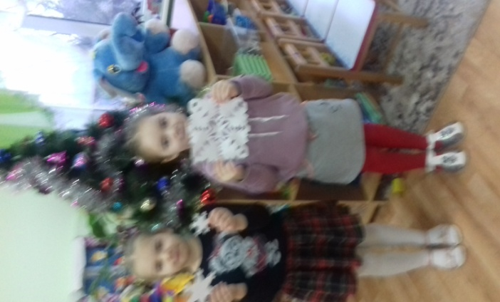

Паспорт акции «Жизнь без ДТП» 13.12.21 г.

Цель: формирование у общественности устойчивого и неоспоримого понимания необходимости соблюдения безопасного поведения на улицах и дорогах.

Задачи: Закрепить у детей навыки безопасного, культурного поведения на дорогах.

Провести массово-разъяснительную работу по пропаганде правил дорожного движения среди родителей с использованием средств пропаганды.

Вовлекать родителей в воспитательно-образовательный процесс.

Содержание:

Организационный этап:

13 декабря воспитанники подготовительной группы "Росинка" вместе с воспитателями провели **акцию**"**Жизнь без ДТП**".

Познакомили детей с произведениями по тематике.

Практический этап:

Ребята изготовили бумажных машин, рисовали рисунки где были изображены правила дорожного движения и написали письма, в которых обратились к водителям и пешеходам с просьбой быть осторожными на дороге. Потом каждый ребенок вручал родителю машинку с надписью "НЕ ГОНИ ВОДИТЕЛЬ, И ТЫ РОДИТЕЛЬ",как напоминание о необходимости соблюдения правил дорожного движения. Человеческая **жизнь бесценна**, необходимо помнить об этом!

Заключительный этап:

Дети читали стихи:

ДТП - это страшное слово!

И в глазах – вереницы машин.

«ДТП, - повторяю я снова,-

Жаль, что выжил только один!»…

То ли пьян, то ли скорость превысил.

Все одно – на дороге беда.

ДТП – это страшное слово…

Пусть не будет его никогда.

Сделали фото отчет и решили в дальнейшем проводить работу с детьми и родителями работу по пропаганде правил дорожного движения.

